**PI: Minefarms**

**Pesquisa – Farms**

**Minérios:**

**Ferro:**

* **Básica:**

**Obs:**

* Para construir a estrutura da farm, será preciso adquirir cerca de 250 blocos sólidos e não inflamáveis, além de 130 paredes. Veja abaixo a lista completa de materiais.
* Se quiser, você pode prender um zumbi e mantê-lo perto dos aldeões! Eles ficarão na defensiva e farão com que os golens de ferro surjam mais rapidamente.
* Para derrotar os golens de ferro, coloque uma plataforma com água corrente sobre a “farm”. Assim, os monstros serão jogados à sala cheia de lava.

**Materiais:**

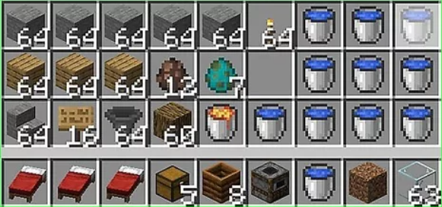

**Construção da Farm:**

1. **Use blocos para construir uma escada.** Ao subi-la, você chegará ao ponto do ar em que a fazenda será criada. Também será por ela que aldeões ou mortos-vivos devem ser “guiados” às suas salas.

* O chão da farm deve ficar a pelo menos 12 blocos de altura do chão. Se for mais baixo, outros golens de ferro poderão ser gerados.
* Deixar a escada com dois blocos de largura facilita a tarefa de fazer os aldeões e zumbis subirem por ela.

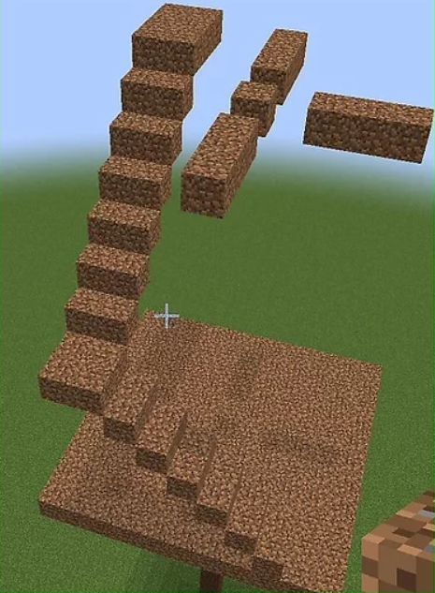

1. **Se preferir, faça uma “sala zumbi”.** Como o nome diz, é nela que os zumbis podem ser presos; esse monstro faz com que os aldeões criem golens de ferro mais rapidamente para se defenderem.

* A “sala zumbi” deverá ter apenas um bloco.
* As paredes devem ter três blocos de altura com um bloco de distância do chão.
* Coloque água no chão para que o zumbi não queime durante o dia.

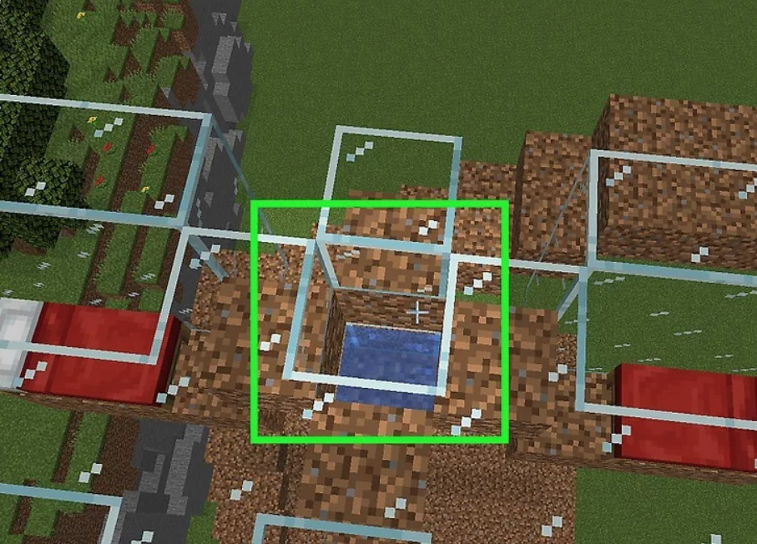

1. **Faça salas para os aldeões.** Serão três ao total, uma para cada aldeão; eles criam os golens de ferro quando essa criatura não estiver por perto. Confirme, apenas, que as salas dos aldeões ficam perto da “sala zumbi”, de modo que possam ver a criatura. Eles precisam ter uma linha direta de contato visual com o zumbi para ficarem na defensiva.

* As salas dos aldeões devem ter três blocos de chão, ordenado em 3x1.
* As paredes de cada sala devem ter três blocos de altura.
* Coloque uma tocha em cada sala para que os zumbis não sejam gerados ali dentro.

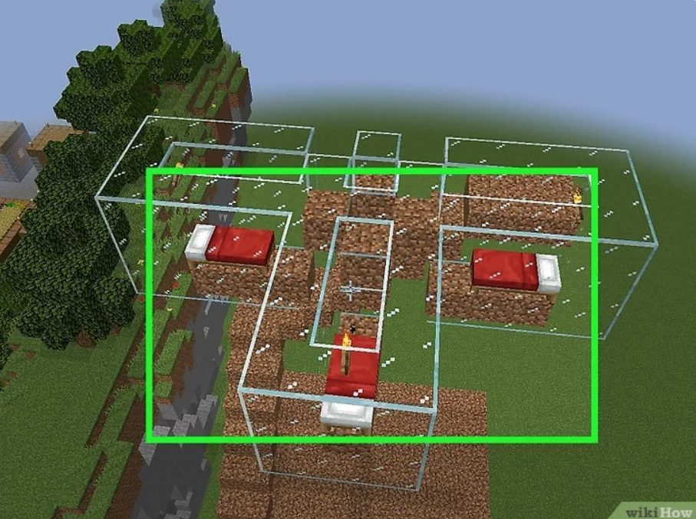

1. **Cubra as salas dos aldeões com blocos.** O zumbi será atraído até a “sala zumbi” da fazenda; ela é a única que deve ficar descoberta, evitando que o morto-vivo vá para outro lugar.

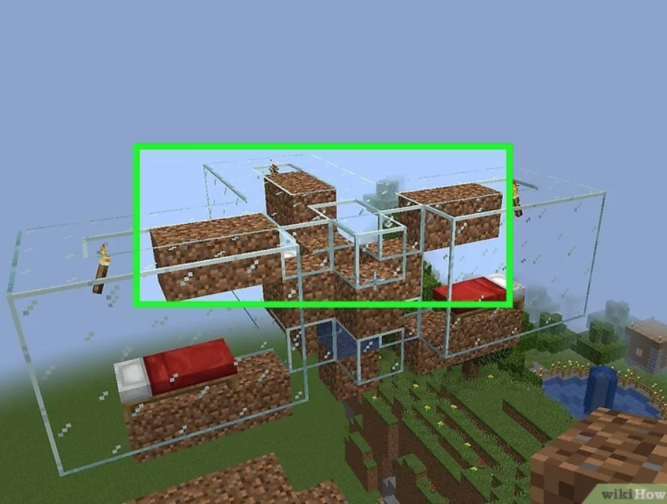

1. **Outra opção é colocar um alçapão sobre o local com os zumbis.** Ela ajudará caso você queira ir até a “sala zumbi” enquanto o atrai.

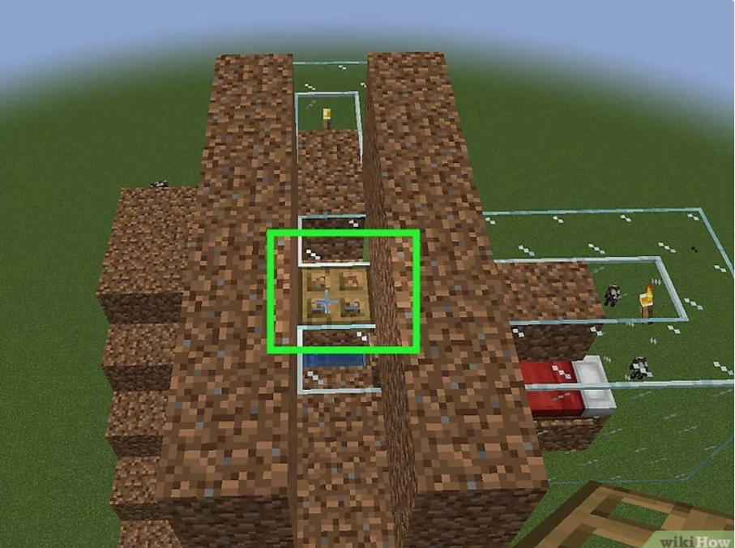

1. **Encontre um zumbi.** É preciso esperar que a noite caia para que esses inimigos “nasçam”; quando estiver perto o suficiente, eles começarão a segui-lo.

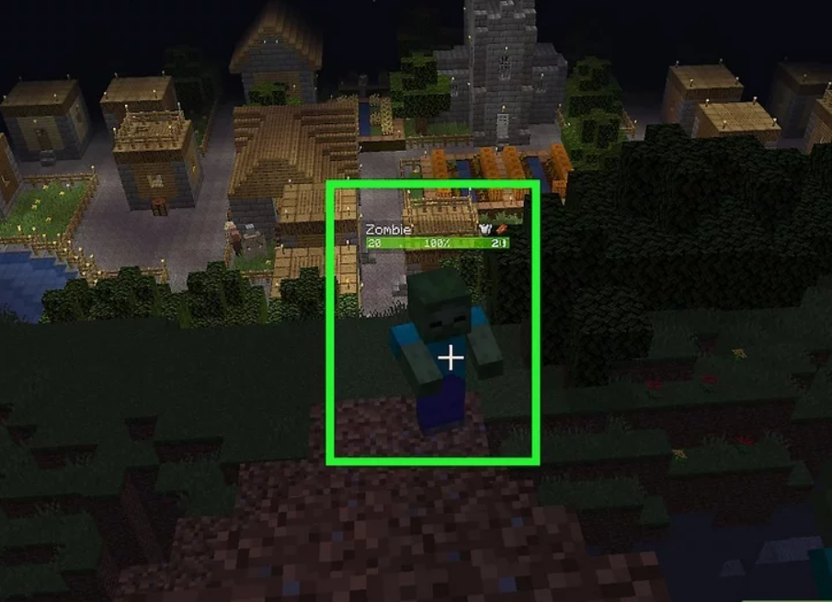

1. **Faça o zumbi subir as escadas.** Fique de olho em sua saúde, já que você terá que começar “do zero” se for derrotado!

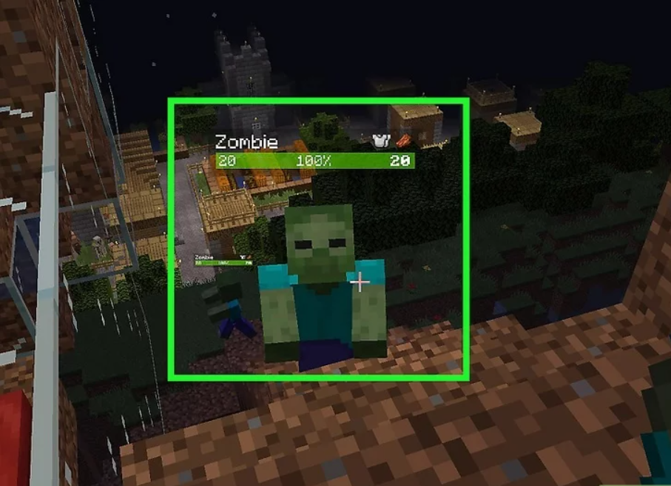

1. **Abra o alçapão.** Quando o zumbi estiver sobre ele, basta abri-lo para que ele caia na “sala zumbi”.

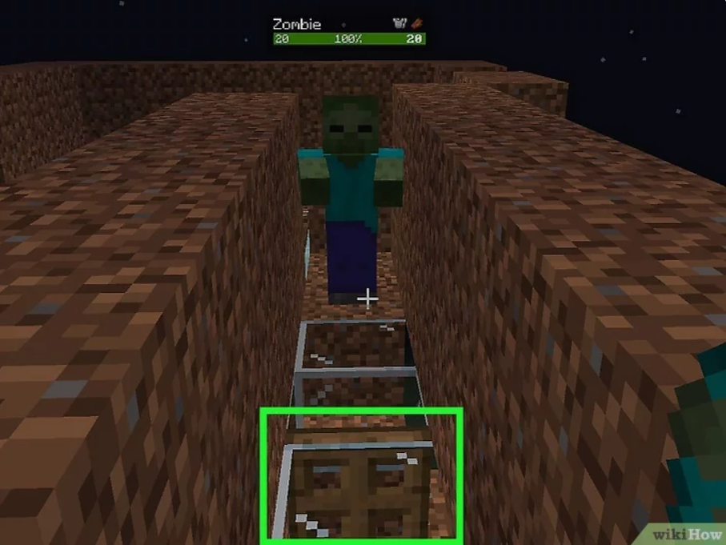

1. **Coloque uma etiqueta no zumbi.** Assim, o morto-vivo não vai “sumir”.

* Lembre-se de que a etiqueta precisa ser renomeada usando uma bigorna. Do contrário, ela não terá efeito no monstro.
* Após dar um nome ao zumbi, feche o alçapão.

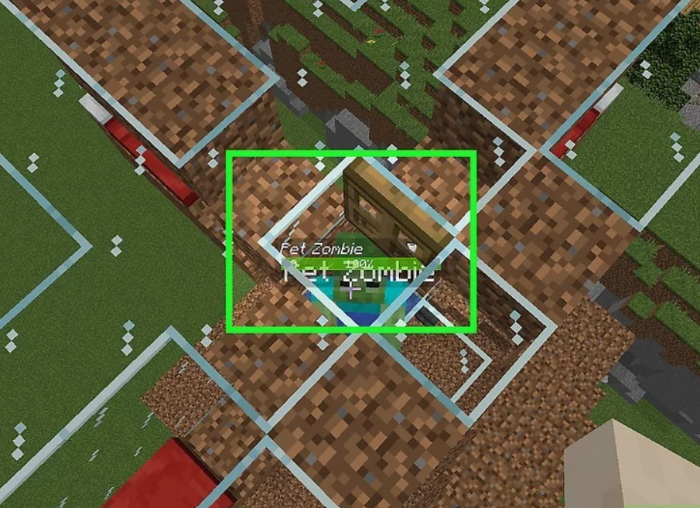

**10) Descubra as “salas dos aldeões”.** Quebre os blocos que você usou para cobrir essas salas enquanto atraia o morto-vivo.

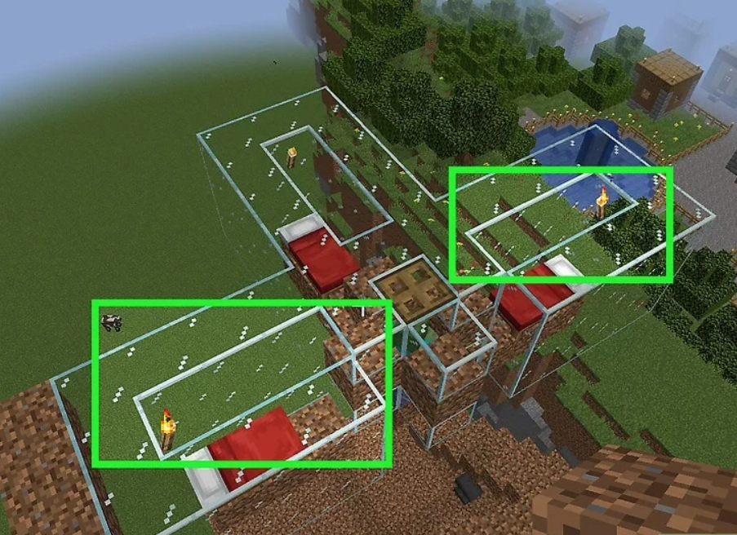

**11) Use dois blocos de profissão para levar os aldeões às suas salas.** Um aldeão sem emprego automaticamente andará até o bloco de profissão mais perto; qualquer um funcionará para esse método:

* Coloque um bloco de profissão perto de um aldeão para que ele vá na direção dele.
* Instale um segundo bloco de profissão mais perto da farm.
* Quebre o primeiro bloco de profissão para que o aldeão vá até o segundo.
* Repita os passos até que ele chegue perto da sala.

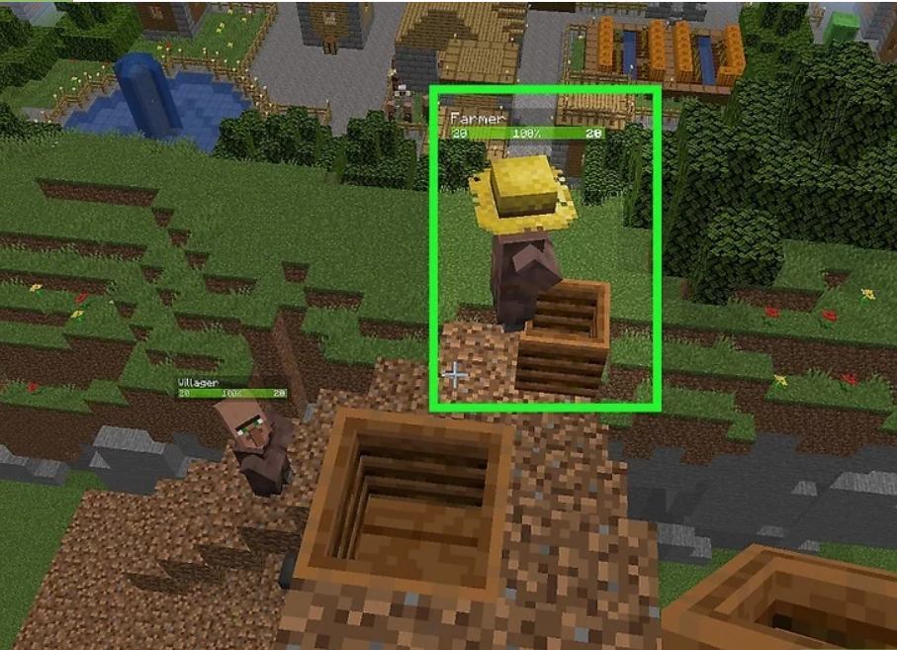

**12) “Empurre” o aldeão para dentro da sala.** Ande para cima dele, forçando-o a entrar no cômodo.

* Faça isso novamente até que tenha três aldeões no lugar.

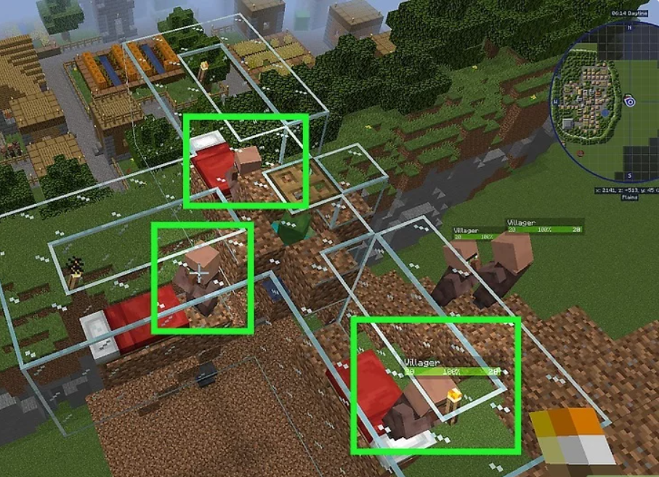

**13) Use blocos para fazer um telhado plano.** Ele deve cobrir completamente a “sala dos aldeões” e a dos zumbis e ao mesmo tempo funcionará como uma plataforma para gerar golens de ferro.

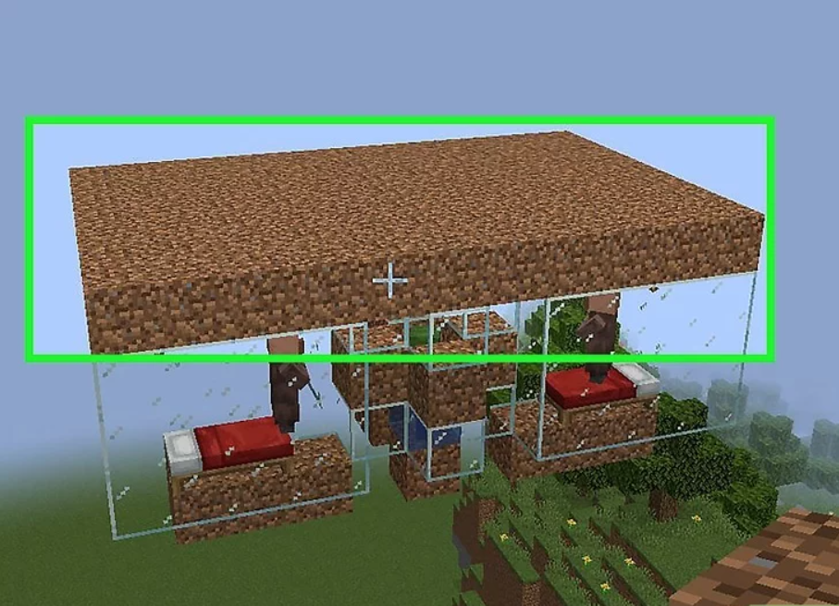

**14) Substitua três blocos do telhado com uma escada em uma borda do telhado.** Todos devem ficar em uma linha (3x1), com um bloco da escada em um canto da sala. O primeiro degrau da escada deve ficar virado para fora.

* É por ali que a água vai empurrar o golem de ferro para fora da plataforma.

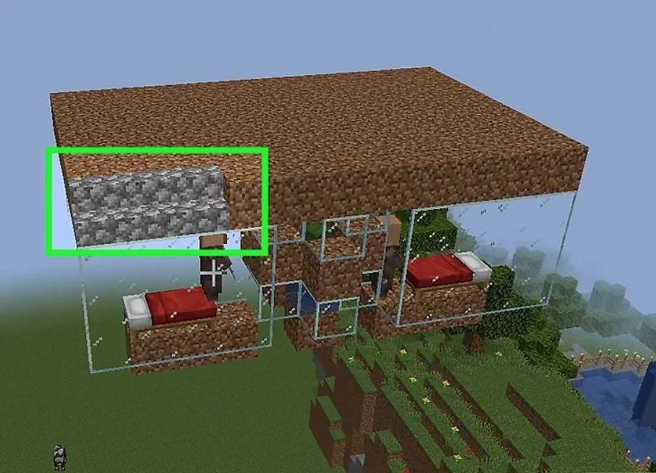

**15) Instale escadas no telhado.** Elas devem ficar perpendiculares à escada de três saídas.

* Posicione-as em uma linha reta. Por exemplo: se o telhado possui 11x7 blocos, faça uma linha longa de sete blocos.
* As escadas devem ficar adjacentes à outra, de três saídas.
* O degrau inferior deve ficar virado à escada da saída.

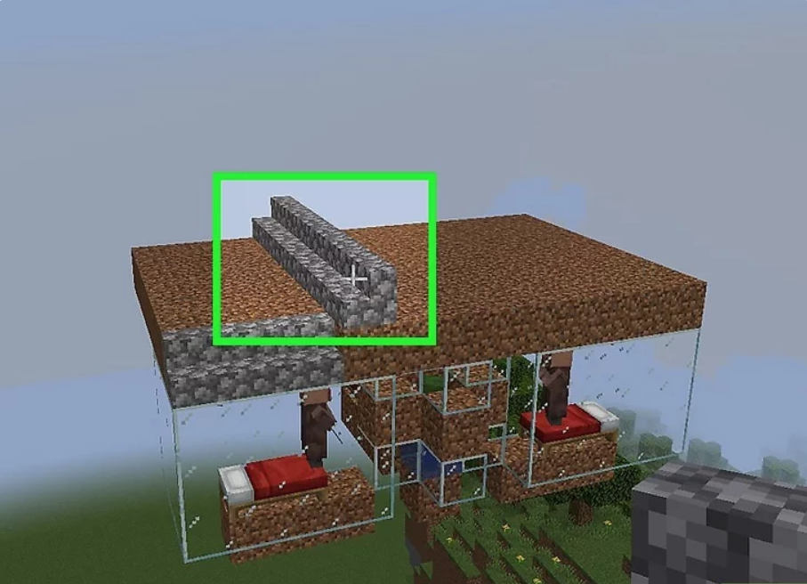

**16) Posicione mais blocos no telhado.** Eles devem ser colocados atrás da escada do telhado, criando uma plataforma levantada.

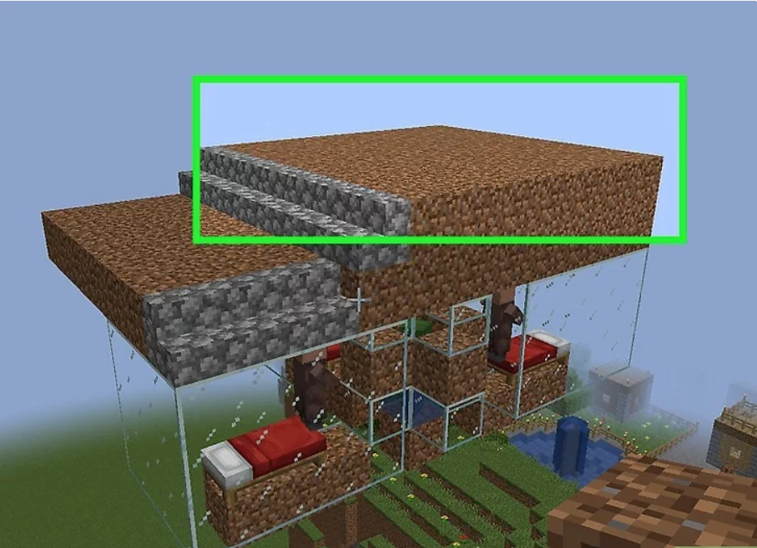

**17) Erga paredes em volta da plataforma do golem de ferro.** Assim, a criatura não cairá do telhado.

* Não instale paredes na frente da escada de três saídas.

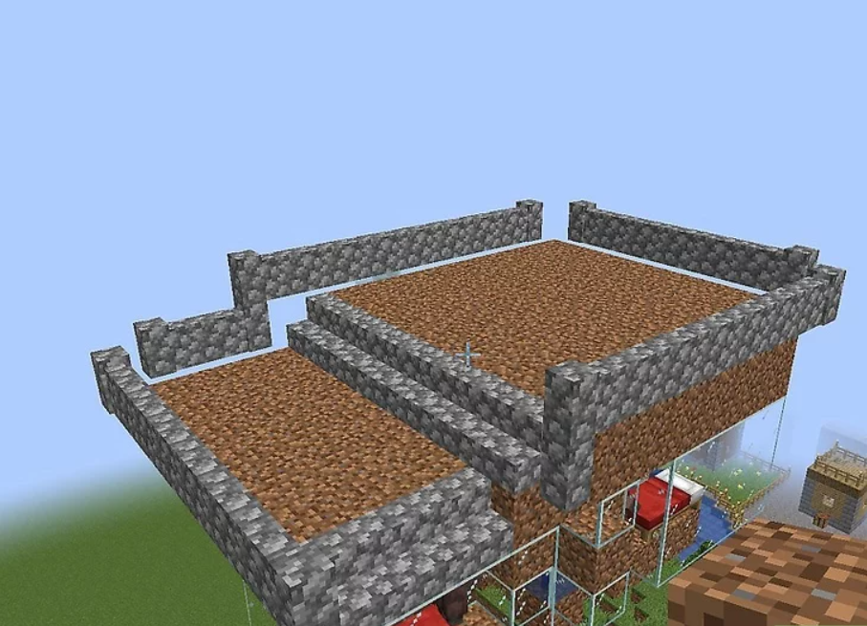

**18) Ponha três placas na saída.** Elas devem ficar na perpendicular às escadas da saída e também na frente delas.

* Para que fiquem na perpendicular, posicione a primeira normalmente.
* Depois, agache e coloque as outras duas adjacentes à primeira, criando um “portão” na saída, que evita a perda da água.

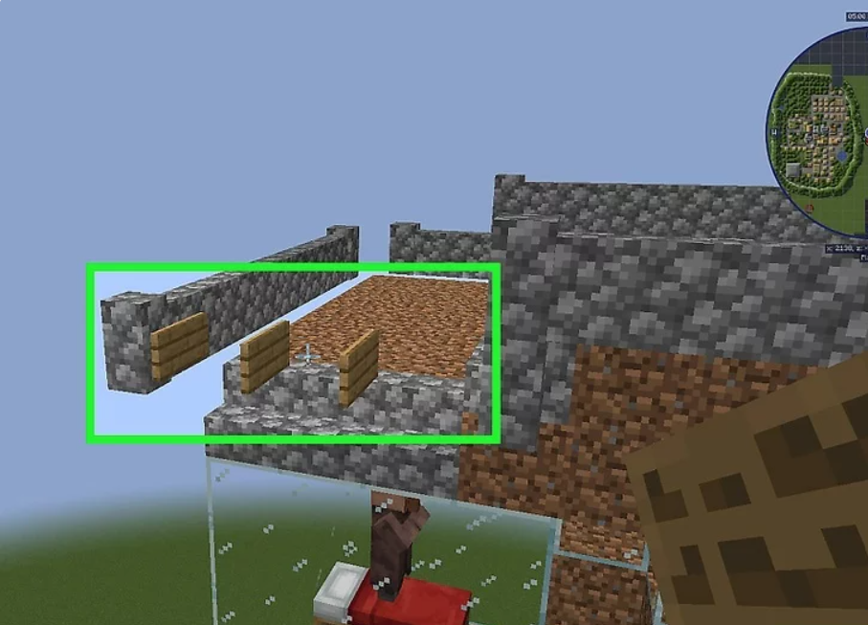

**19) Coloque água no nível inferior do telhado.** A fonte d’água deve ser instalada no lado oposto da saída, mas escoando diretamente para essa saída.

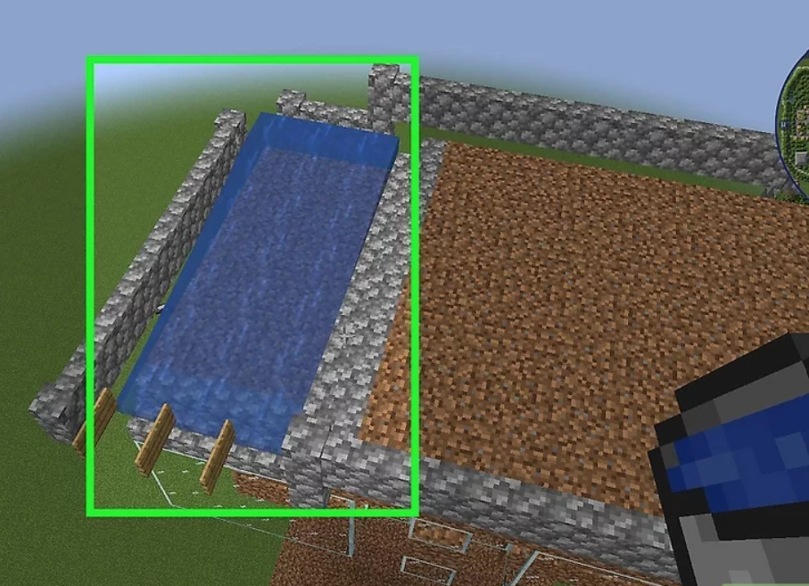

**20) Adicione água no nível superior do telhado.** A fonte d’água deve ser posicionada no lado oposto da saída, escoando perpendicularmente à água do nível inferior do telhado. Os golens serão arrastados à parte de baixo e depois para a saída.

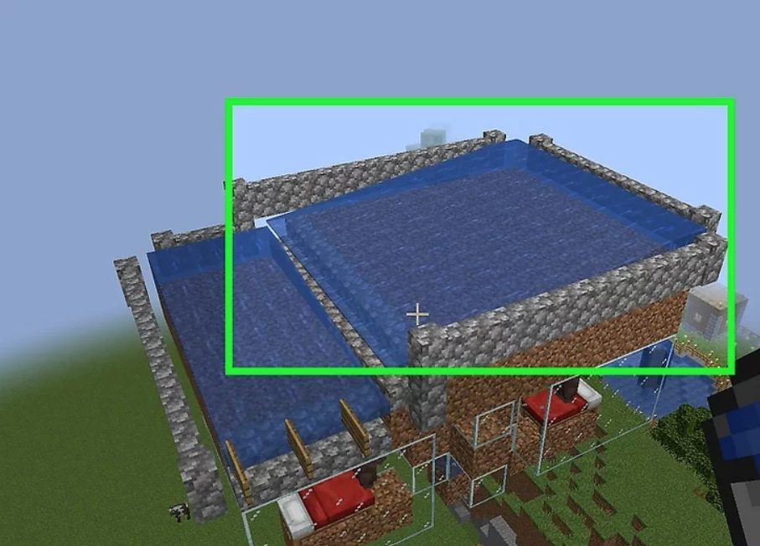

**21) Monte uma grade de funis 3x3 no chão.** O quadrado central da grade deve ficar diretamente embaixo da placa do meio na saída no telhado. Coloque um baú 2x1 ao lado dos funis. Eles devem estar conectados ao baú, já que o ferro deixado pelos golens cairá nele.

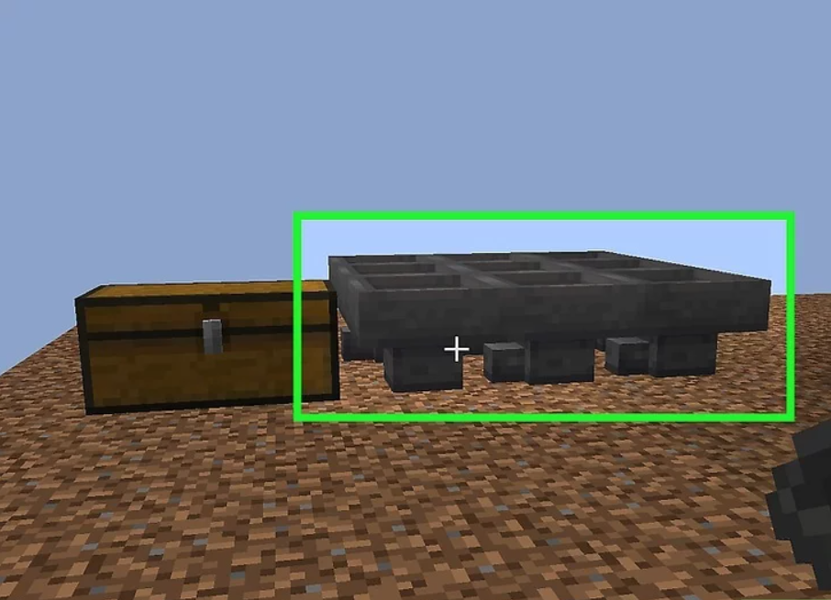

**22) Erga paredes no chão em volta dos funis.** Essa será a base da sala de lava dos golens de ferro. O baú ficará, propositadamente, para fora de um lado da sala de lava.

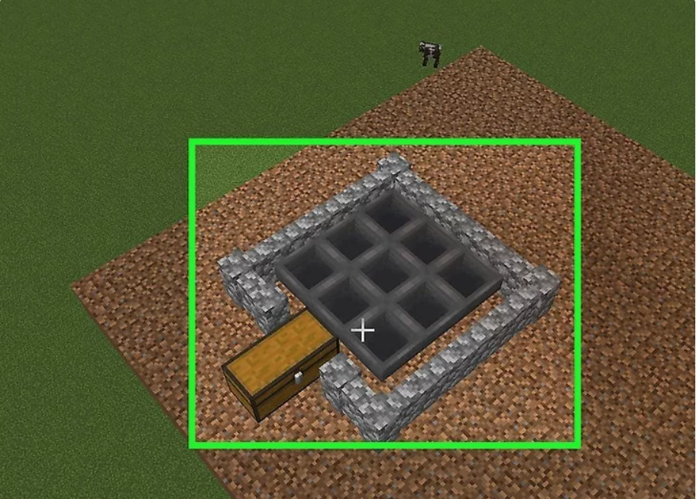

**23) “Empilhe” mais paredes de dois níveis sobre as primeiras.** Agora, a sala de lava atingirá a altura de três blocos; não se esqueça de colocar paredes sobre o baú, também.

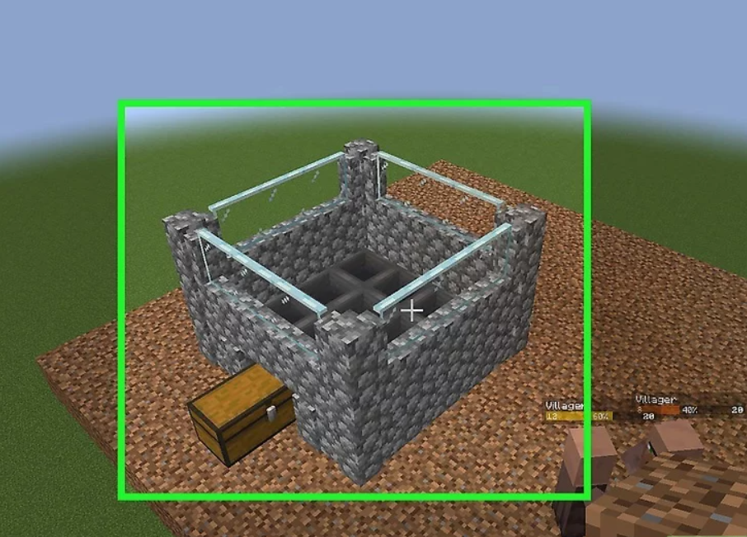

**24) Instale uma grade de placas 3x3 sobre a grade de funis.** As placas devem ficar três blocos acima do chão (dois acima dos funis).

* Agache para posicionar as placas, de modo que fiquem todas paralelas umas com as outras.

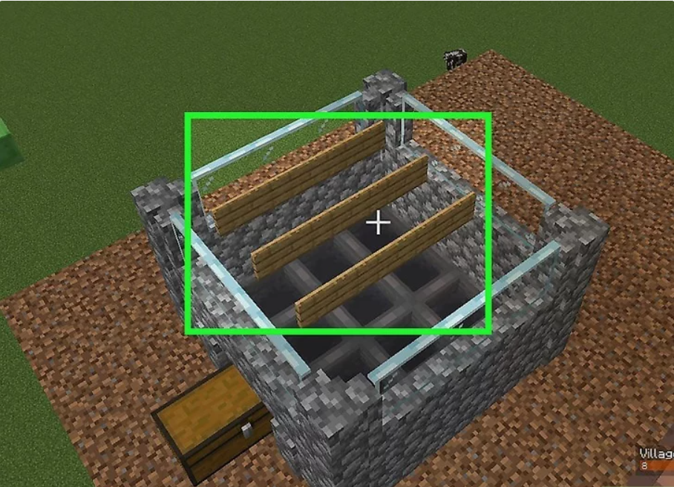

**25) Instale mais três “andares” de paredes.** A sala de lava deverá, agora, ter seis blocos de parede de altura.

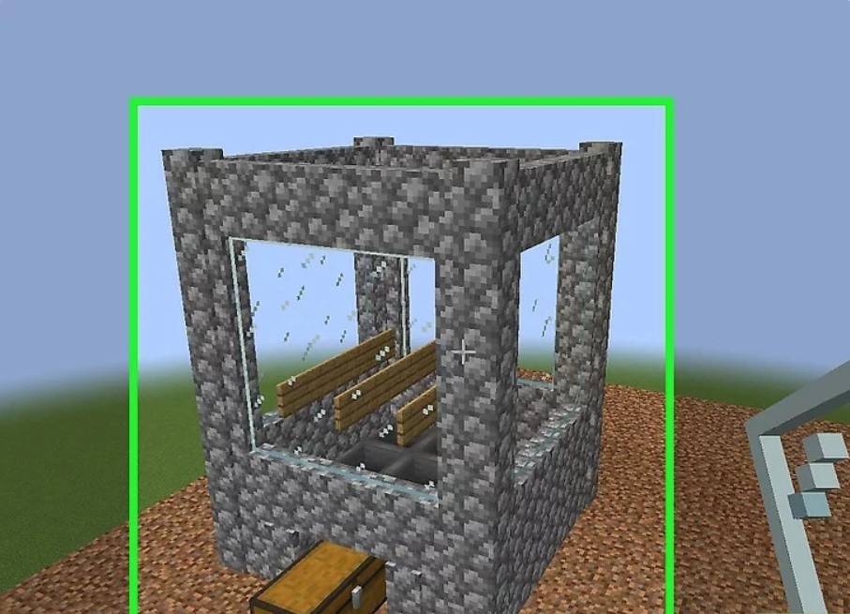

**26) Coloque lava no meio da grade de placas.** As placas evitam que ela chegue ao chão, protegendo o ferro deixando pelos golens.

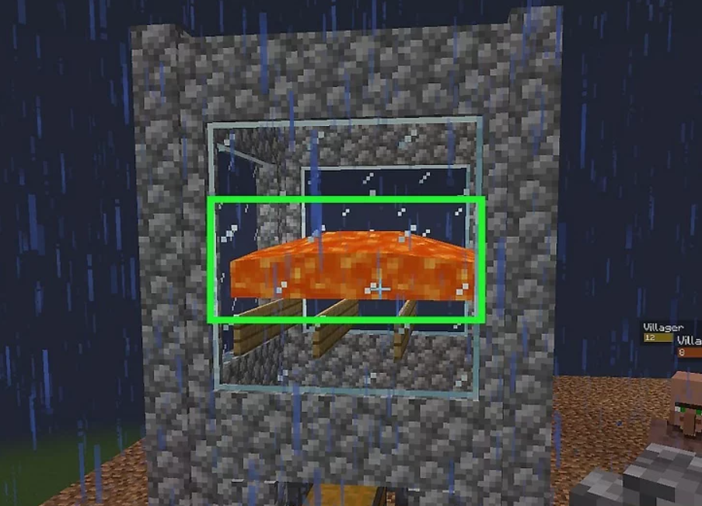

**27) Colete o ferro do baú.** Pronto, a farm de ferro está completa! Basta esperar que os golens de ferro sejam gerados e caiam na sala de lava.

* Os aldeões precisam ver o zumbi. Talvez seja necessário remover alguns blocos para que consigam ver o morto-vivo sem ficarem em perigo.

